BACCALAURÉAT TECHNOLOGIQUE
Sciences et Technologies de l’Industrie et du Développement Durable

ENSEIGNEMENTS TECHNOLOGIQUES TRANSVERSAUX

Coefficient 8 – Durée 4 heures
Aucun document autorisé
Calculatrice autorisée

PALAIS DES SPORTS de ROUEN
Correction
Partie 1
Question 1.1 | Identifier le type de structure (voir DT4.1) répondant le mieux aux exigences du cahier des charges. Justifier votre réponse en argumentant les solutions éliminées (une seule critique suffit).
DT1,DT2.1, DT4.1

STRUCTURE | CRITERES NE RESPECTANT PAS LE CAHIER DES CHARGES | Choix de structure
Poutres préfabriquées en béton armé | Portée insuffisante (15m < 56 m)  Lourd  Chantier bruyant | Eliminée
Poutres préfabriquées en béton précontraint | Portée insuffisante (35 m < 56 m) | Eliminée
Poutres en bois lamellé collé | Pente trop grande (15° < 5°) | Eliminée
Treillis en acier |  | Choix possible

Question 1.2 | Compléter le tableau de dimensionnement de la barre 1 afin d’obtenir : la masse linéique, les contraintes normales et l’allongement pour les deux dernières options retenues, puis choisir en justifiant votre réponse le profilé le plus léger possible qui convient le mieux. Justifier.
DT3, DR1

PROFILE |  | Aire de la section  A  (mm²) | Masse linéique  (kg/m) | Contrainte de traction  $$σ=\frac{N}{A}$$  (N/mm²) | Allongement  De la barre  ΔL  (mm)
Dimensions extérieures | Nuance
180x180 | S235 | 6491 | 51 | 270 | 7.4
180x180 | S355 | 6491 | 51 | 270 | 7.4
200x200 | S235 | 7291 | 57.2 | 241 | 6.6
200x200 | S355 | 7291 | 57.2 | 241 | 6.6
250x250 | S235 | 9291 | 72.9 | 188.5 | 5.2 mm
250x250 | S355 | 9291 | 72.9 | 188.5 | 5.2 mm
Justification :

$$σ=\frac{N}{A}=\frac{1750000}{9291}=188.5 N/mm²$$

$∆L=\frac{N×L}{A×E}=\frac{1750000×5700}{9291×210000}$=5.2 mm

Choix du profilé :

Profiles a éliminer sur le plan des contraintes :
▪ 180x180 (S235): (235 N/mm² < 270 N/mm²).
▪ 200x200 (S235): (235 N/mm² < 241 N/mm²).

Profilés à éliminer sur le plan des allongements:
▪ 180x180 (S235 et S355) : (7.4 mm > 7 mm)

Parmi les profilés restant le plus léger est le 200x200 (S355) poids (57.2 kg/m)==> c’est celui qu’il faut adopter.

Question 1.3 | Calculer la variation dimensionnelle de la ferme sur une longueur de 56 m pour une variation de température de -10° à 30°C.
DT3

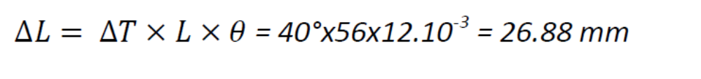

Question 1.4 | Compléter le tableau des différentes solutions des appareils d’appuis. En déduire quelle solution est la plus adaptée en justifiant votre réponse.
DT4.2, DR2

SOLUTION 1 : Deux appareils d’appuis de type B
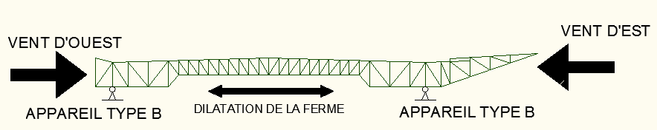

Comportement au vent : La ferme est stable (pas de problème) | Comportement à la dilatation : La ferme est bloquée et ne peut pas se dilater librement elle va se déformer (Problème)
SOLUTION 2 : Deux appareils d’appuis de type A
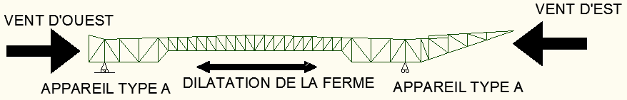

Comportement au vent : la ferme peut se déplacer horizontalement, le système n’est pas isostatique (Problème) | Comportement à la dilatation : La ferme peut se dilater librement (pas de problème)
SOLUTION 3 : Un appareil d’appui type A et un appareil type B
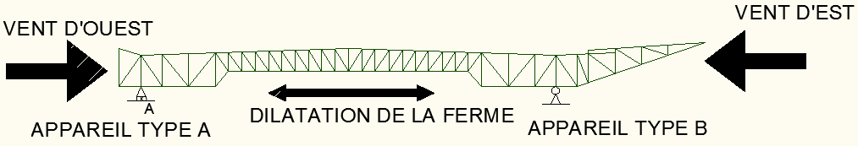
Comportement au vent :  La ferme est stable (le système est isostatique) (pas de problème). | Comportement à la dilatation :  L’appareil A permet la dilatation de la ferme (pas de problème).
CONCLUSION SUR LA SOLUTION LA PLUS ADAPTEE : La solution 3 est la plus adaptée car elle assure la stabilité de la ferme sous l’action du vent et elle permet la libre dilatation de la ferme.

A- Etude de la production d’énergie électrique au moyen de panneaux photovoltaïques :

Question 2.1 | Déterminer l’inclinaison et l’orientation idéales des panneaux photovoltaïques pour obtenir un meilleur rendement.
DT5

Le meilleur rendement est obtenu pour une orientation plein sud et une inclinaison de 30° d’après le tableau facteur de correction pour une inclinaison et une orientation données sur le DT5

Question 2.2 | Calculer la puissance globale restituée par l’ensemble des panneaux photovoltaïques.
DT5

La puissance globale restituée est de :

144 x 20 x 4 x 14 = 161 280 Wc

Question 2.3 | En se référant au tableau des critères, indiquer pour quelle raison l’architecte a choisi d’installer des panneaux photovoltaïques amorphes.
DT1, DT2.1, DT2.2

Les panneaux amorphes présentent le meilleur compromis (excellente performance avec un faible rayonnement) pour une installation intégrée à la toiture avec une inclinaison de 3,1%

Question 2.4 | Calculer l’énergie annuelle E_{année} (Wh/an)
DT2.1, DT5 | Calculer l’énergie annuelle E_{année} (Wh/an)

E_{année} = 110000x2,56x365 = environ 102,8 MWh/an

La recette annuelle, liée à la revente de l’énergie, est estimée à 59614€ par an.

Question 2.5 | Déterminer au bout de combien de temps l’installation est-elle rentable ? (on négligera le coût lié au fonctionnement). Le résultat est-il conforme au cahier des charges ? Justifier.
DT1, DT2.1, DT5

500000/59614 = 8,4 ans
L’installation est rentable après 8,4 années de fonctionnement. Le résultat est donc bien conforme au tableau des critères. L’amortissement devait se faire en 10 ans maxi.

B- Obtention d’un label énergétique :

Question 2.6 | Calculer la consommation d'énergie primaire globale du projet puis compléter le tableau. En déduire le label énergétique auquel le projet initial peut prétendre. Justifier.
DT1, DT2.1, DR5

Cep = 342 kW∙h_{ep}∙m⁻²∙m⁻¹.
Un label THPE nécessiterait Cep<Cepréf – 20%, soit Cep< 278kW∙h_{ep}∙m⁻²∙m⁻¹, ce qui n’est pas atteint. Aucun des labels THPE et THPE ENR ne peut donc être obtenu.

Question 2.7 | A l’aide du graphique « Ventilation Mécanique Contrôlée », compléter le schéma simplifié d’une VMC double flux en indiquant :  - les températures aux différents points d’installation  - la circulation de l’air neuf (en bleu)  - la circulation de l’air vicié (en rouge)
DT6, DR5

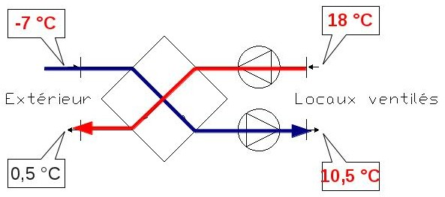

L’échangeur permet de réduire les déperditions par renouvellement d’air de 70%.

Question 2.8 | Calculer la nouvelle consommation d’énergie primaire de chauffage avec la modification apportée.
DT6

Cep,chauffage = Cep (due aux déperditions par transmission) + Cep (due aux déperditions par renouvellement d’air)
= 17 + (1 – 0.70)×151 = 62.3 kW∙h_{ep}∙m⁻²∙m⁻¹

L’utilisation d’une PAC permet d’améliorer la production de chaleur (zone 2). Le palais des sports a besoin de 63 kW·h/(m²·an).

Question 2.9 | Calculer les consommations d’énergie finale et d’énergie primaire pour la chaine d’énergie de la PAC.
DT6

Rendement global : R = produit des rendements élémentaires
Cef(PAC) = 63/(3.46×0.90×0.95) = 21.3 kW∙h_{ef}∙m⁻²∙m⁻¹
Cep(PAC) = 63/(1/2.58×3.46×0.90×0.95) = 54.9 kW∙h_{ep}∙m⁻²∙m⁻¹

En considérant de nombreuses améliorations dont celles étudiées, les consommations suivantes sont obtenues :

postes de consommation | énergie primaire [kW·h_{ep}/(m²·an)]
postes de consommation | projet | référence
Total | 229 | 347

Question 2.10 | Justifier, au regard des exigences et critères énoncés, l’intérêt d’intégrer les systèmes de VMC double flux et de pompe à chaleur au circuit de chauffage de la salle des sports.
DT1, DT2.1

229/347 = 66 % : Cep = 0.66∙Cepréf< 0.7∙Cepréf
De plus, le système recourt à au moins une énergie renouvelable (solaire, nappe phréatique).
Donc obtention du label THPE ENR.

C- Gestion et surveillance des flux de personnes :

L’objectif de cette partie est d’analyser la cinématique d’une caméra dôme et de valider ses performances de déplacement conformément au cahier des charges.

Question 2.11 | Décrire le besoin auquel répond la caméra à partir du cahier des charges.
DT1, DT2.1

Id 1.3.1 : « Surveiller le déplacement de toutes les personnes circulant dans le palais des sports »

Question 2.12 | Sachant que l’adresse IP du réseau est 192.168.1.0 et que le masque de sous-réseau est 255.255.255.224. Déterminer une adresse IP pour la camera et une adresse IP pour le PC qui pilote la caméra sachant qu’Ils doivent être impérativement sur le même réseau.

Toutes les adresses Ip comprises entre 192.168.1.1 et 192.168.1.30 sont correctes.

Question 2.13 | Choisir la caméra répondant au cahier des charges. Justifier votre choix.
DT1, DT2.1, DT7

Vectra IV IP et HD62WDR exclues : pas la bonne alimentation
P3343 : non motorisée
CCTV : tous les critères sont validés

Question 2.14 | Sur le schéma cinématique 3D (DR4):  - Identifier les moteurs pour la rotation verticale et horizontale.  - Reporter dans les cercles, le repère des pièces participant aux mouvements.  - A partir du sens de rotation donné par les moteurs de rotation horizontale et verticale, indiquer le sens de rotation autour de l’axe vertical (RZ+ ou RZ-) et le sens de rotation autour de l’axe horizontal (Ry+ ou Ry-) du module caméra.
DT7, DT8, DT9, DT10, DR4

Rz- Ry-
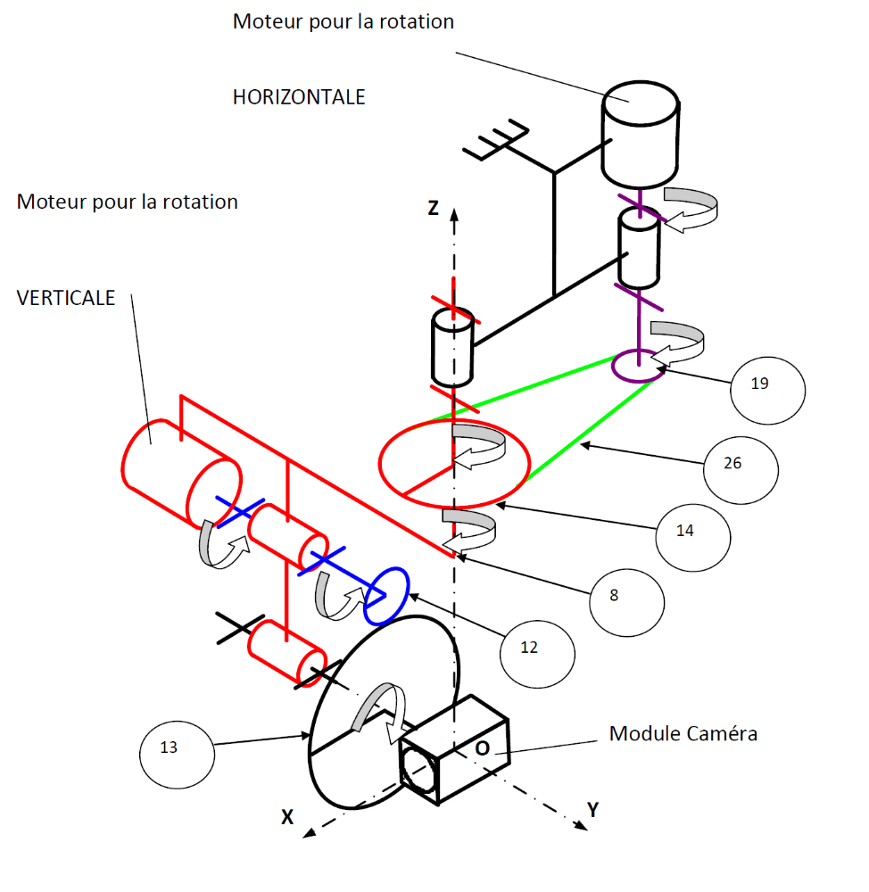

Question 2.15 | 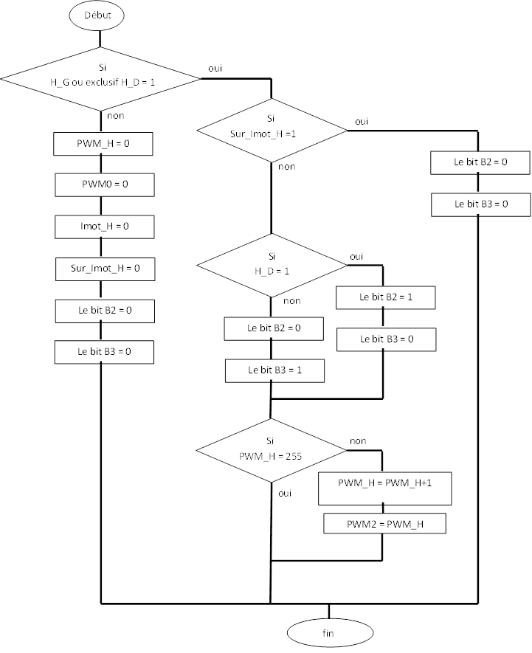  Expliquer en quoi la partie de  programme suivante extraite de DT13  influe-t-elle sur le fonctionnement  de la camera et dans qu’elle phase de  fonctionnement de la camera intervient elle ?
DT11, DT12

Cette partie du programme permet de réaliser un démarrage progressif du moteur.

Question 2.16 | Calculer la vitesse maximale du flasque horizontal en tr.min⁻¹ puis en°.s⁻¹.
DT7, DT8, DT9, DT10

N = 500 x 0,18 = 90 tr.min⁻¹ ; 90 x 360 / 60 = 540°.s⁻¹

Le démarrage du moteur étant progressif, la caméra se déplace à vitesse moyenne de 430°.s⁻¹.

Question 2.17 | Déterminer le temps nécessaire pour que la caméra passe de la billetterie au bar. Le cahier des charges est-il respecté ? Justifier.
DT1, DT2.1

Il faut effectuer un quart de tour (90°) en moins de 2 secondes.
T = 90 / 430 = 0,21 s.
Conclusion, le temps est largement respecté.

